
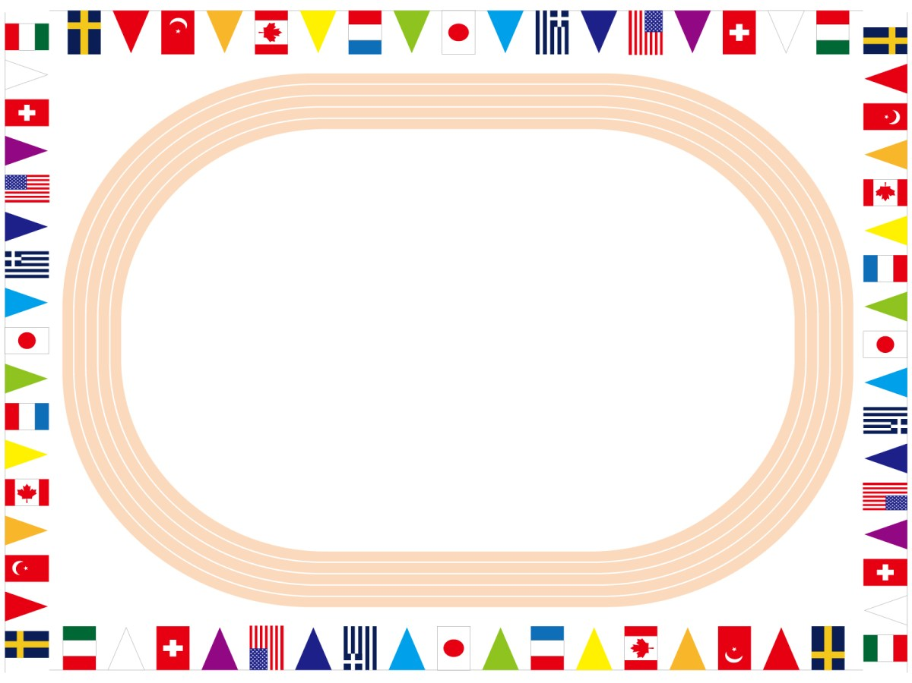
クラス名
ひよこ･･･0歳児
にじ･･･1～2歳児
たいよう あひる･･･3歳児
たいよう はくちょう･･･4歳児
たいよう おてんとう･･･5歳児
そら･･･学童

プログラム

1 開会式 （全児）
2 ときょうそう （にじ→たいよう→そら）
3 アンパンマンをたすけるぞ！！
（にじ・ひよこ親子）
4 大玉ころりん （たいよう）
5 それそらさんにかして下さい (そら)
～子どものトイレ休憩～
（トイレが終わり次第、すぐ始めます）
6 みんなdeよーいどん！ （地域幼児）
7 リレー （たいよう）
8 閉会式 （たいよう・そら）
9 おやこ de ドキドキレース （たいよう親子）

全競技終了後にクラスごとに
写真撮影を行います。
１ 開会式
２ 徒競走
３
※プログラムの進行状況、天候により、一部変更を行うことがありますので、ご了承ください

４ まいごのこねこちゃん
５ にじくみにんじゃでござる

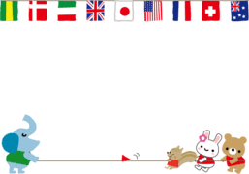
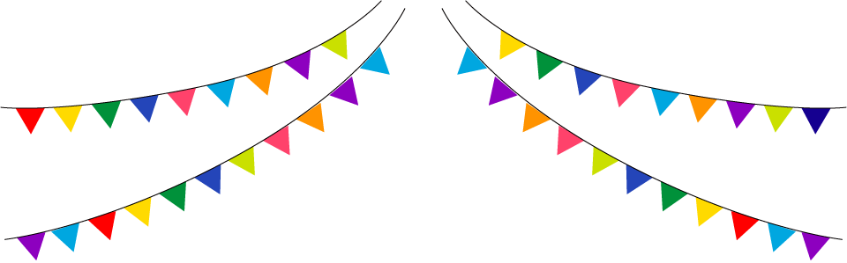
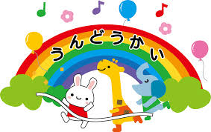
1 開会式 （全児）
2 ときょうそう （にじ→たいよう→そら）
3 アンパンマンをたすけるぞ！！
（にじ・ひよこ親子）
4 大玉ころりん （たいよう）
5 それそらさんにかして下さい (そら)
～子どものトイレ休憩～
（トイレが終わり次第、すぐ始めます）
6 みんなdeよーいどん！ （地域幼児）
7 リレー （たいよう）
8 閉会式 （たいよう・そら）
9 おやこ de ドキドキレース （たいよう親子）

※プログラムの進行状況、天候により、一部変更を行うことがありますので、ご了承ください

クラス名
ひよこ･･･0歳児
にじ･･･1～2歳児
たいよう あひる･･･3歳児
たいよう はくちょう･･･4歳児
たいよう おてんとう･･･5歳児
そら･･･学童

全競技終了後にクラスごとに
写真撮影を行います。
プログラム
日時：令和７年９月１４日（日）
開始：10時～12時予定
場所：中央公園 北側
（雨天時：翌日9月１５日1０時～になります）
日時：令和７年９月１４日（日）
開始：10時～12時予定
場所：中央公園 北側
（雨天時：翌日9月１５日1０時～になります）
第３４回 すいせい保育所
第３４回 すいせい保育所
注意事項
☆本部を設置しておりますので、何かありました ら本部におります職員にお声をおかけください。
☆観覧席での喫煙はご遠慮ください。
うんどうかいのうた
☆本部を設置しておりますので、何かありました ら本部におります職員にお声をおかけください。
☆観覧席での喫煙はご遠慮ください。
うんどうかいのうた
まってた まってた うんどうかい
かけっこ つなひき おゆうぎも
そらぐみファイト！ たいようファイト！
にじさんもがんばるぞ～ おお！

まってた まってた うんどうかい
とうさん かあさん みているよ
そらぐみファイト！ たいようファイト！
にじさんもがんばるぞ～ おお！
注意事項
まってた まってた うんどうかい
かけっこ つなひき おゆうぎも
そらぐみファイト！ たいようファイト！
にじさんもがんばるぞ～ おお！

まってた まってた うんどうかい
とうさん かあさん みているよ
そらぐみファイト！ たいようファイト！
にじさんもがんばるぞ～ おお！

